ОБЩЕРОССИЙСКИЙ ПРОФСОЮЗ ОБРАЗОВАНИЯ
СТАВРОПОЛЬСКАЯ КРАЕВАЯ ОРГАНИЗАЦИЯ ПРОФСОЮЗА

ПУБЛИЧНЫЙ ОТЧЁТ
первичной профсоюзной организации МБОУ СОШ № 23 с углубленным изучением отдельных предметов
о работе в 2022 году.

Профессиональный союз работников народного образования и науки – общероссийская, добровольная, общественная организация, объединяющая членов Профсоюза – работников, связанных общими профессиональными, социальными и трудовыми интересами.
Профсоюз сегодня – это единственная организация, которая защищает социально – экономические права работников, юридически поддерживает и отстаивает интересы человека труда, добивается выполнения социальных гарантий, улучшает микроклимат в коллективе.
Деятельность профсоюзного комитета первичной профсоюзной организации МБОУ СОШ № 23 основывается на требованиях Устава профсоюза работников народного образования и науки РФ, Положения о ППО, Коллективного договора, Плана работы профсоюза.
Цель работы ПК: защита профессиональных, трудовых, социально – экономических прав и интересов работников, их здоровья, занятости и социального статуса.
Основные направления деятельности нашей первичной профсоюзной организации:
1. Социальное партнерство и взаимодействие с администрацией школы с целью регулирования трудовых отношений и установление согласованных мер по социально – экономической защите работников.
2. Заключение коллективного договора между администрацией и
профсоюзным комитетом в интересах работников.

3. Участие в решении вопросов защиты профессиональных интересов членов профсоюза – это повышение квалификации, аттестация, тарификация, юридические консультации и т.д.
4. Контроль за созданием безопасных условий и охрана труда – это организация труда, режим работы (расписание), расследование несчастных случаев на производстве, аттестация рабочих мест, правила внутреннего трудового распорядка.
5. Создание благоприятного психологического климата, необходимого для поддержания эффективной работоспособности всех членов профсоюза на основе социального партнерства
6. Организация отдыха сотрудников, включая санаторно-курортное лечение.
7. Информационная деятельность.
8. Мотивация профсоюзного членства.
9. Укрепление здоровья и соблюдение санитарно-гигиенических норм.
10.Реализация уставных задач профсоюза по защите социально-трудовых прав и профессиональных интересов работников школы.

Главной задачей Профсоюзного Комитета школы в отчетный период являлась защита социально – трудовых прав и интересов членов профсоюза путем установления деловых взаимоотношений с администраций школы.
Были проведены собрания:
1. Дополнения и изменения в Коллективном договоре.
2. О работе АИС (членство в Профсоюзе)
3. О вакцинации членов Профсоюза и сотрудников школы.
4.Организация летнего отдыха и оздоровление коллектива ( санаторно-курортное лечение).
5.Проведение СОУТ (декабрь 2022 г.)
Работники были проинформированы об изменениях и дополнениях, вносимых в коллективный договор, касающихся заработной платы работников, состояния охраны труда в учреждении.
Отношения между администрацией и профсоюзной организацией строятся на основе социального партнерства и взаимодействия сторон трудовых отношений, а также на основе системы коллективного договора и соглашений. Администрация учреждения при разработке нормативно-правовых актов, затрагивающих социально-трудовые права работников, учитывает мнение профсоюза. Представители профсоюза входят в состав всех комиссий.
Профсоюзный комитет высказывает свое мнение администрации школы по соблюдению трудового законодательства в вопросах нормирования и оплаты труда, предоставлению отпусков, установлению материальных поощрений работникам, расстановке кадров.
Профсоюзная организация принимает активное участие в организации культурно-массовой, оздоровительной работы с работниками школы.
Профсоюзный комитет:
- организовывал общественный контроль по проверке состояния рабочих мест в кабинетах повышенной опасности, учебных кабинетах;
- осуществлял контроль за соблюдением санитарно-гигиенических норм в учебных кабинетах;
- организовывал общественный контроль по подготовке кабинетов к новому учебному году;
- осуществлял проверку выполнения мероприятий по охране труда, предусмотренных коллективным договором;
- систематизировал списки по работе в системе АИС («Единый реестр Общероссийского Профсоюза образования»)
Численность первичной профсоюзной организации сотрудников МБОУ СОШ № 23 составляет 54 человека (81% от общего числа сотрудников). За отчетный период в Профсоюз вступили 5 человек, выбыли из профсоюза 2 человека; уволились и вышли на пенсию-2 человека.
Действующий профсоюзной комитет продолжает активную работу по вовлечению в членство новых сотрудников. Для координации и активизации действий при профкоме работают комиссии по разным направлениям: организационно-массовая работа, охрана труда, культурно-массовая и оздоровительная работа. Контроль за финансово-экономической деятельностью осуществляет контрольно-ревизионная комиссия.
Вся деятельность первичной профсоюзной организации образовательного
учреждения опирается на нормативную базу. Только основываясь на Законе и на знании правовых норм, профком сможет выстраивать эффективную работу по защите социально-трудовых прав членов профсоюза.
Наш коллектив организованный, трудоспособный и творческий. В отчетный период все возникающие вопросы решались без трудовых споров и конфликтов. Профсоюзный комитет работает активно и дружно, работа ведется по намеченному плану, существует принцип взаимопомощи и сотрудничества, а самое главное – в тесном контакте со всем коллективом и администрацией школы.
Следует отметить еще одно направление – «Цифровизация Общероссийского Профсоюза». В текущем учебном году была продолжена работа по заполнению базы данных для автоматизированного сбора статистических данных и электронного учета членов Профсоюза.
Работа профсоюзной организации перешла в новый формат общения. Заявления от членов Профсоюза принимались и рассматривались, вовремя оказывалась материальная помощь, выделялись средства на поздравления юбиляров и в связи с потерей близких.
Хочется отметить выступление члена профсоюза Филоновой Екатерины Викторовны на муниципальном этапе профессионального конкурса «Учитель года-2023». Педагог заняла 1-е место и продолжила конкурсные испытания в
Городе Ставрополь.

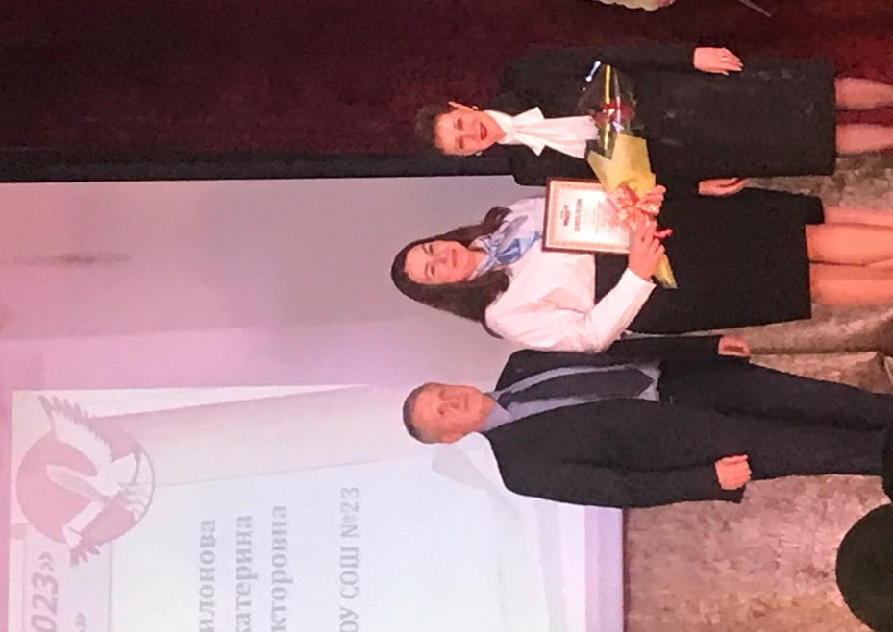.

В 2022 году 27 сентября школа приняла участие в Профсоюзном диктанте; председатель ППО МБОУ СОШ № 23 Тарасова Евгения Александровна была награждена Почетной грамотой Пятигорской городской организацией Профсоюза «За активную работу в Профсоюзе и участие в профсоюзных конкурсах».
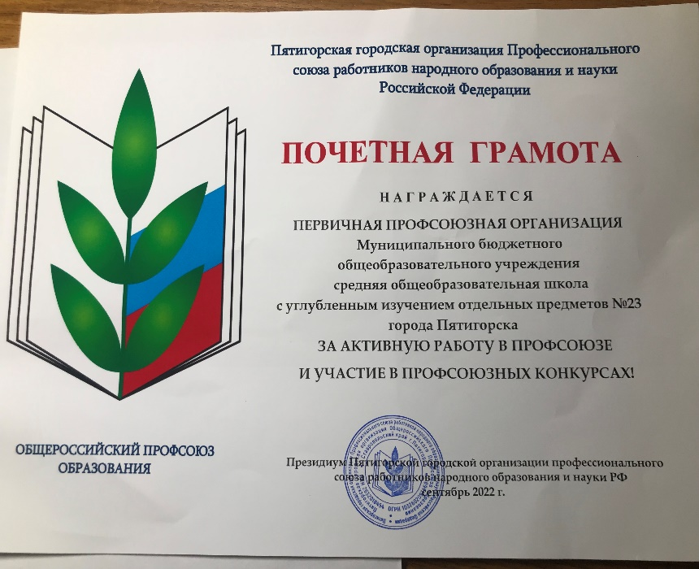

Подводя итоги года, хочется отметить, что работа Профкома МБОУ СОШ
№ 23 продолжалась и была направлена на достижение основной цели Профсоюза – представление и защита социально-трудовых прав и профессиональных интересов работников.
Хотелось бы выразить благодарность городскому комитету Профсоюза работников образования и науки за поддержку и оказанию методической и информационной помощи в работе первичной профсоюзной организации школы.

Сильная первичка – сильный Профсоюз!

